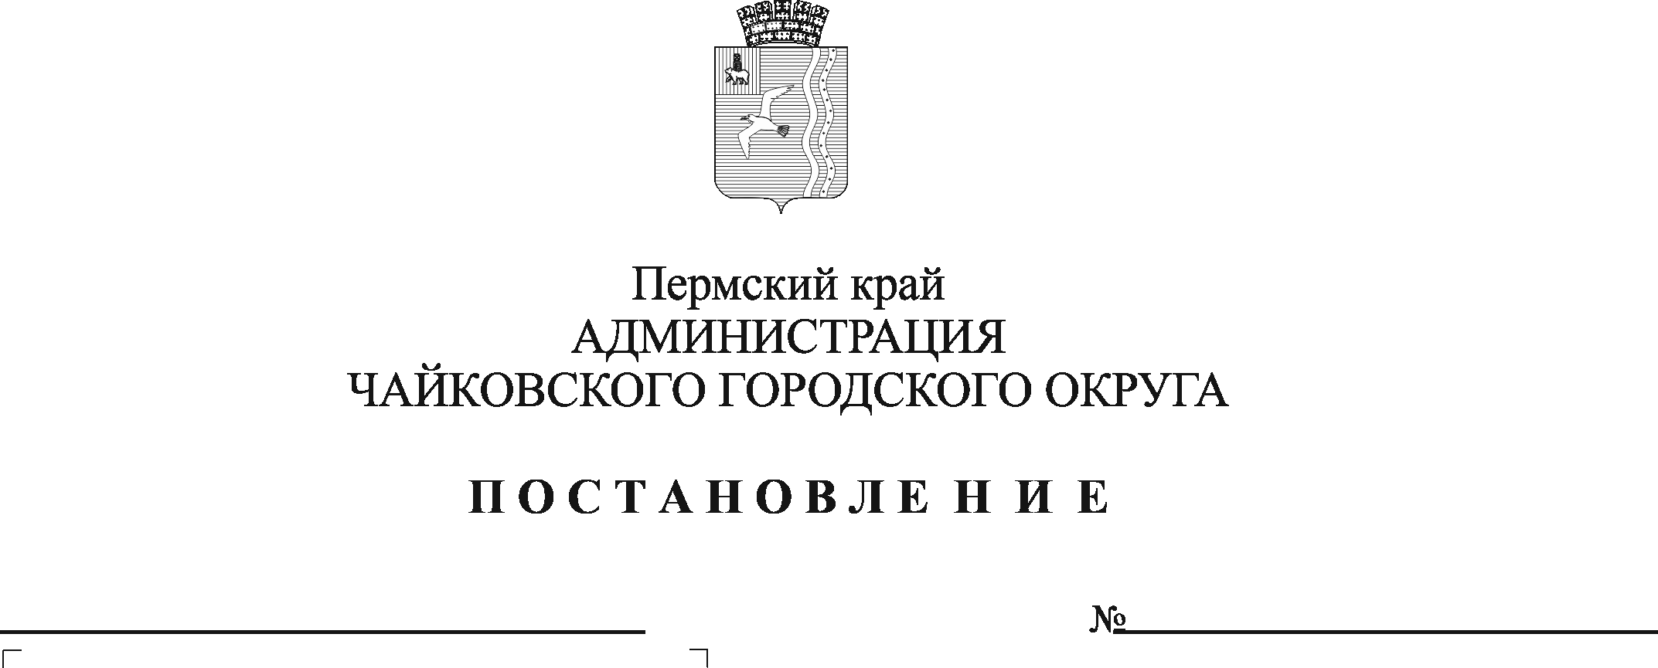

О внесении изменений в Схему размещения рекламных конструкций Чайковского городского округа, утвержденную постановлением администрации Чайковского городского округа от 10.12.2019 г. № 1941

На основании статьи 16 Федерального закона от 6 октября 2003 г. № 131-ФЗ «Об общих принципах местного самоуправления в Российской Федерации», статьи 19 Федерального закона от 13 марта 2006 г. № 38-ФЗ «О рекламе», Устава Чайковского городского округа
ПОСТАНОВЛЯЮ:
1. Внести в Схему размещения рекламных конструкций Чайковского городского округа, утвержденную постановлением администрации Чайковского городского округа от 10 декабря 2019 г. № 1941 (в редакции постановления администрации Чайковского округа от 22.06.2020 г. № 591, 02.03.2021 г. № 184), следующие изменения:
1.1 Схему размещения рекламных конструкций Чайковского городского округа (текстовая часть, часть 1) дополнить позициями 69-71, 74, 75, 83, 193-195 следующего содержания:

Шифр рекламной конструкции | Адрес установки и эксплуатации рекламной конструкции | Тип рекламной конструкции | Вид рекламной конструкции | Размер рекламной конструкции | Общая площадь информационного поля рекламной конструкции (кв. м.) | Собственник или иной законный владелец имущества (объекта недвижимости, земельного участка) к которому присоединяется рекламная конструкций | Кадастровый (условный, инвентарный) номер объекта недвижимости, к которому присоединяется рекламная конструкций | Кадастровый номер (квартал) земельного участка, на котором предполагается размещение рекламных конструкций
69 | г. Чайковский,  Ул. Промышленная, 8/6 | Отдельно стоящая | Сити-формат | 1,2х1,8 | 4,32 | Частная собственность | - | 59:12:0010435:107
70 | г. Чайковский,  Ул. Промышленная, 8/6 | Отдельно стоящая | Сити-формат | 1,2х1,8 | 4,32 | Частная собственность | - | 59:12:0010435:107
71 | г. Чайковский,  Ул. Промышленная, 8/6 | Отдельно стоящая | Сити-формат | 1,2х1,8 | 4,32 | Частная собственность | - | 59:12:0010435:107
74 | г. Чайковский,  Ул. Промышленная, 8/6 | Отдельно стоящая | Сити-формат | 1,2х1,8 | 4,32 | Частная собственность | - | 59:12:0010435:107
75 | г. Чайковский,  Ул. Промышленная, 8/6 | Отдельно стоящая | Сити-формат | 1,2х1,8 | 4,32 | Частная собственность | - | 59:12:0010435:107
83 | г. Чайковский,  Ул. Промышленная, 11/10 | Отдельно стоящая | Билборд | 6х3 | 2х18,00 (36,0) | Частная собственность | - | 59:12:0010434:409
193 | г. Чайковский,  Ул. Вокзальная, 7 | Отдельно стоящая | стела | 2,5х6,0 | 15,0 | Частная собственность | - | 59:12:0010306:884
194 | г. Чайковский,  Ул. Вокзальная, 7 | Отдельно стоящая | стела | 2,5х6,0 | 15,0 | Частная собственность | - | 59:12:0010306:884
195 | г. Чайковский,  Ул. Вокзальная, 7 | Отдельно стоящая | стела | 2,5х6,0 | 15,0 | Частная собственность | - | 59:12:0010306:884

1.2 дополнить Схему размещения рекламных конструкций Чайковского городского округа (графическая часть 1) позициями 1.3 (69-71, 74, 75), 1.1 (83), 1.11 (193-195) согласно приложению, к настоящему постановлению.
2. Опубликовать:
2.1. Текст постановления в газете «Огни Камы» и разместить на официальном сайте администрации Чайковского городского округа;
2.2. Графическую часть Схемы размещения рекламных конструкций Чайковского городского округа (приложение) опубликовать на сайте администрации Чайковского городского округа (http://xn--80aafydcbdb8aegxk8f.xn--p1ai/upravlenie-imushchestvom/nar-reklama/).
3. Постановление вступает в силу после его официального опубликования.

Глава городского округа –
глава администрации
Чайковского городского округа Ю.Г. Востриков

